СОДЕРЖАНИЕ

СОДЕРЖАНИЕ 2
ВВЕДЕНИЕ 4
1 ОБЗОР ИСТОЧНИКОВ 6
1.1 Общие положения 6
1.2 Требования к локальной вычислительной сети 8
2 СТРУКТУРНОЕ ПРОЕКТИРОВАНИЕ 9
2.1 Разделение сети на виртуальные подсети 9
2.2 Выбор топологии сети 9
2.3 Гостевая подсеть 11
2.4 Подсеть для сотрудников организации 11
3 ФУНКЦИОНАЛЬНОЕ ПРОЕКТИРОВАНИЕ 12
3.1 Обоснование выбора активного сетевого оборудования 12
3.1.1 Маршрутизатор Huawei 2GE COMBO 12
3.1.2 Коммутатор Коммутатор Huawei S5720-EI 14
3.1.3 Точка доступа AP2010DN 15
3.1.4 Сервер Dell PowerEdge T140 15
3.1.5 Рабочая станция N-Tech KING Office S 68542 16
3.1.6 Принтер HP Laser 107w 17
3.1.7 Почтовый сервер Dell PowerEdge T40 18
3.2 Пассивное сетевое оборудование и кабеля 19
3.3 Схема адресации 20
3.4 Настройка точки доступа 21
3.5 Настройка DHCP 21
3.6 Настройка коммутаторов 22
3.7 Настройка NAT и запрет маршрутизации между VLAN 22
3.8 Настройка web-сервера 23
3.9 Настройка почтового сервера 26
4 ПРИНЦИПИАЛЬНОЕ ПРОЕКТИРОВАНИЕ 32
4.1 Кабельная подсистема 32
4.2 Организация рабочих мест 32
ЗАКЛЮЧЕНИЕ 33
СПИСОК ИСПОЛЬЗОВАННЫХ ИСТОЧНИКОВ 34
ПРИЛОЖЕНИЕ А 35
ПРИЛОЖЕНИЕ Б 36
ПРИЛОЖЕНИЕ В 37
ПРИЛОЖЕНИЕ Г 38

ВВЕДЕНИЕ

Создание компьютерных сетей вызвано практической потребностью пользователей удаленных друг от друга компьютеров в одной и той же информации. Сети предоставляют пользователям возможность не только быстрого обмена информацией, но и совместной работы на принтерах и других периферийных устройствах, и даже одновременной обработки документов.
Главная задача компьютерных сетей – обеспечение одновременного и совместного доступа к общим ресурсам – будь То данные, вычислительные мощности или конкретные физические устройства. К примеру, принтеры, ёмкости жёстких дисков, виртуальные машины, вычислительное время и многое другое являются ресурсами. Компьютерные сети не ограничиваются локальной сетью внутри одного здания, зачастую, они представляют собой сети, которые включают в себя компьютеры, расположенные на большом расстоянии друг от друга и не связаны физически в одну сеть (офисы, которые находятся в разных зданиях, городах или странах).
Внедрение сетей на предприятиях приводит к совершенствованию коммуникаций, то есть к улучшению процесса обмена информацией и взаимодействия меж работниками фирмы, а еще его покупателями и поставщиками. Сети понижают надобность компаний в иных формах передачи информации, этих как телефонный аппарат или же обыкновенная почта, которые заметно уступают компьютерным сетям в эффективности.
Все компьютерные сети без исключения имеют одно назначение - обеспечение совместного доступа к общим ресурсам. Ресурсы бывают 3-х видов: аппаратные, программные, информационные.
Аппаратные ресурсы – это, когда все пользователи компьютерной сети получают доступ к одному устройству, к примеру, принтеру или же используют один компьютер с большой емкостью жесткого диска (файловый сервер), на котором хранятся личные архивы или результаты работы.
Компьютерные сети могу позволить и совместно использовать программные ресурсы. Так, к примеру, для выполнения сложных и долгих расчетов вполне уместно подключиться к удаленной мощной вычислительной машине и выполнить какое-либо задание на ней, а по окончании расчетов получить результат работы обратно. Данные, хранящиеся на удаленных компьютерах, образуют информационный ресурс.
Естественно, с распространением во всех сферах деятельности человека компьютерных сетей появилось и большое количество проблем, связанных с ними. Неожиданные условия работы и обстоятельства имеют все шансы вывести из строя или же, в том числе, и полностью уничтожить сетевое оснащение, отрезав доступ к информации, собственно, что во множестве случаях практически означает остановку работы.
Довольно острой задачей стоит утрата данных вследствие людского фактора или же вышеупомянутых непредвиденных ситуаций. Поломка компьютерных сетей влечёт за собой большие убытки и, безусловно, недопустима в современном мире, в следствие этого специалисты по всему миру усердно разрабатывают контрмеры для минимизации и предотвращения неполадок при работе компьютерных сетей. Примерами этих решений можно привести резервное копирование и обеспечение дополнительных путей для доступа к данным, добавление резервных аппаратных средств, которые в случае выхода из строя основных могут заменить их, не прерывая выполнение основных задач.
Впрочем, опасности применения компьютерных сетей не ограничиваются выходом из строя одной или же другой части системы – взломы и хищение данных представляют собой огромную опасность. Тем более острой обстановка стала с повсеместным распространением глобальной сети Интернет. Нередко люди, не принимающие подабающих мер по защите сетей от несанкционированного доступа, работающих станций и серверов, в итоге позволяют получать доступ к личным сетям и данным.
Естественно, с другой стороны, обеспечение безопасности и работоспособности компьютерных сетей может быть довольно дорогостоящей, поэтому всегда стоит находить некий компромисс между всеми этими составляющими, так как не всегда затраченные средства на создание и поддержку компьютерной сети будут превышать полезность ее работы.
В эпоху цифровой информации в любой сфере деятельности нужно применять компьютерные сети, дабы оставаться конкурентоспособными по отношению к другим игрокам в этой области.
Целью данного курсового проектирования является проектирование локальной компьютерной сети для небольшой компании, поставляющей компьютерные комплектующие для клиентов. В его рамках будут рассмотрены вопросы создания топологии, выбора реального оборудования, необходимого для реализации сети, схемы прокладка сети в помещениях, а также схемы адресации.
Целью данного курсового проектирования является разработка архитектуры компьютерной сети для компании рекламного агентства. В рамках курсового проектирования будут рассмотрены следующие вопросы:
- Разработка логической топологии сети;
- Выбор и настройка сетевого оборудования;
- Проектирование физической топологии сети.

ОБЗОР ИСТОЧНИКОВ

1.1 Общие положения

Локальная вычислительная сеть — компьютерная сеть, покрывающая обычно относительно небольшую территорию или небольшую группу зданий (дом, офис, фирму, институт). Также существуют локальные сети, узлы которых разнесены географически на расстояния более 12500 км (космические станции и орбитальные центры). Несмотря на такие расстояния, подобные сети всё равно относят к локальным.
Классифицируются сети в основном по способу администрирования. Сети бывают:
- Персональные (PAN) – персональные вычислительные сети
предназначены для взаимодействия устройств, принадлежащих одному владельцу. Обычно включают лишь несколько узлов и очень малы по занимаемой площади.
Такие сети чаще всего включают в себя беспроводные клавиатуры, мыши, смартфоны, беспроводную гарнитуру, принтеры, и многие другие устройства.
Самой распространённой технологией подключения в таких сетях является Bluetooth.
- Локальные (LAN) – локальные сети покрывают группу зданий или
небольшую территорию. Хотя вовсе не обязательно, чтобы узлы сети были физически близко расположены друг от друга. Локальность в данном контексте значит скорее совместное локальное управление.
В локальных компьютерных сетях наиболее распространённым является проводное соединение. Оно может осуществляться через медный кабель, либо через оптоволоконный.
Наряду с проводными соединениями широко используется беспроводные соединения, соответствующие стандарту IEEE 802.11, более известные, как Wi-fi. Беспроводное соединение уступает по скорости проводному, но получило широкое распространение в быту и в бизнесе ввиду своего удобства.
- Распределённые – распределённые сети позволяют распределить
имеющуюся вычислительную мощность на множество узлов, исключая наличие центрального сервера.
- Городские (MAN) – городские сети связывают компьютеры в
пределах одного города.
Самый яркий пример подобной сети – сеть кабельного телевидения, в которой после модернизации появилась возможность передавать цифровые данные, и, как следствие, система стала городской (муниципальной) компьютерной сетью.
- Глобальные (WAN) – глобальные сети связывают компьютеры на
очень больших территориях и включают в себя большое количество узлов. К примеру, Интернет является глобальной сетью.
По способу управления компьютерные сети можно разделить на следующие:
- Клиент/сервер. В них выделяется один или несколько узлов, выполняющих в сети управляющие или специальные обслуживающие функции, а остальные узлы (клиенты) являются терминальными, в них работают пользователи. Сети клиент/сервер различаются по характеру распределения функций между серверами, другими словами по типам серверов.
- Одноранговые сети. В них все узлы равноправны. Поскольку в общем случае под клиентом понимается объект (устройство или программа), запрашивающий некоторые услуги, а под сервером — объект, предоставляющий эти услуги, то каждый узел в одноранговых сетях может выполнять функции и клиента, и сервера.
- Типичная среда передачи данных в локальных сетях — отрезок (сегмент) коаксиального кабеля. К нему через аппаратуру окончания канала данных подключаются узлы — компьютеры и возможно общее периферийное оборудование. Поскольку среда передачи данных общая, а запросы на сетевые обмены у узлов появляются асинхронно, то возникает проблема разделения общей среды между многими узлами, другими словами, проблема обеспечения доступа к сети. Доступ к сети — взаимодействие станции (узла сети) со средой передачи данных для обмена информацией с другими станциями. Управление доступом к среде — это установление последовательности, в которой станции получают доступ к среде передачи данных. Различают случайные и детерминированные методы доступа. Среди случайных методов наиболее известен метод множественного доступа с контролем несущей и обнаружением конфликтов.
Физически сети состоят из активного и пассивного сетевого оборудования.
Активное сетевое оборудование питается от электрической сети и выполняет функции преобразования и усиления сигнала. В перечень активного оборудования входят маршрутизаторы, коммутаторы, усилители, сервера, рабочие станции, и другие.
Пассивное же сетевое оборудование не питается от сети, не преобразовывает и не усиливает сигнал. Примерами пассивного сетевого оборудования можно привести кабели, розетки, коммутационные панели, кронштейны, кабель-каналы, защитные коробы, коммутационные шкафы, и другие.
В разделе 3 используемое в курсовой работе оборудование будет рассмотрено более подробно.

1.2 Требования к локальной вычислительной сети

Любая вычислительная сеть должна обеспечивать надёжный и быстрый доступ к любому ресурсы сети для любых её пользователей. Чтобы выполнять эту функцию, локальная вычислительная сеть должна соответствовать приведённым ниже требованиям.
Главное, и самое очевидное требование – собственно, обеспечение пользователям локальной вычислительной сети доступа к общим ресурсам данной сети и её компьютеров. Все остальные требования, хоть тоже являются крайне важными, влияют лишь на качество выполнения этой задачи.
Локальная вычислительная сеть также должна быть производительна – это требование характеризует возможность параллельной обработки задачи сразу несколькими компьютерами в сети.
Немаловажным требованием также является надёжность локальной вычислительной сети. Она, в свою очередь, делится на три критерия:
- Вероятность доставки пакета без искажений.
- Доля времени, в течение которого систему можно использовать.
- Способность защиты данных от несанкционированного доступа.
Не стоит забывать также про отказоустойчивость. Это требование предполагает доступность сети даже при отказе некоторых её элементов. Отказоустойчивость обычно достигается созданием альтернативных путей данных и наличием резервного оборудования, которое заменяет собой основное в случае неисправности.
Очень важна и расширяемость сети. Данное требование предполагает собой простое наращивание размеров сети – добавление новых узлов, пользователей, рабочих станций, замены устаревшего оборудования на более новое, и так далее.
Важным требованием является управляемость сети. Управляемость сети – это возможность контролировать работу всей локальной вычислительной сети из единого центра управления.
Вычислительные сети также должны поддерживать различные типы трафика. Сюда может входить и традиционный поток бит, а также видео, аудио.
Также вычислительной сети будет сложно существовать без совместимости, когда различное аппаратное и программное обеспечение не конфликтуют и способны сосуществовать и обмениваться информацией в одной сети без специальных конвертирующих мер – даже будучи от различных производителей, или под управлением разных операционных систем [4].

2 СТРУКТУРНОЕ ПРОЕКТИРОВАНИЕ

2.1 Разделение сети на виртуальные подсети

В рекламном агентстве есть несколько различных помещений, доступных как только персоналу, так и работниками вместе с клиентами. Но в требованиях по безопасности для разрабатываемой сети требуется изолировать посетителей от внутренних ресурсов организации, поэтому целесообразно создать две виртуальные локальные подсети. Одна подсеть VLAN 11 – гостевая для покупателей и посетителей компании, другая – VLAN 22 для сотрудников.
Структурная схема проектируемой сети представлена в приложении «А».

2.2 Выбор топологии сети

Сетевая топология – это конфигурация графа, вершинами которого являются конечные узлы сети и коммуникационное оборудование – вычислительные машины и маршрутизаторы соответственно, – а рёбрам – информационные или физические связи между вершинами.
Компьютерные сети весьма и весьма удобно представлять именно в виде графов.
Наиболее вероятные кандидаты для использования в курсовом проекте:
- Шинная – связь между любыми двумя узлами устанавливается через
один общий путь (шину). Данные, передаваемые одной станцией, становятся доступны для всех других, подключённых к этой шине. Такая топология проста, но влечёт за собой ряд проблем – например, проблему одновременной попытки доступа сразу нескольких узлов к одной и той же шине (рисунок 2.1).
- Кольцевая – узлы связаны кольцевой линией передачи – к каждому
узлу подключены две линии. Проходя по кольцу, данные становятся доступны всем узлам (рисунок 2.2). Такая топология решает проблему одновременной попытки доступа сразу нескольких узлов к одной и той же шине, однако передача данных от одного узла к другому замедляется, поскольку данные должны пройти через несколько узлов прежде, чем попадут к адресату.
- Звезда – к центральному узлу подключены все остальные
(рисунок 2.3). Основным минусом данной топологии, пожалуй, является большая нагрузка на центральный узел.

Сама топология подразумевает под собой физическое расположение компьютеров, кабелей, маршрутизаторов, коммутаторов и прочих компонентов в сети.
Стоит отметить, что различные типы топологий решают различные типы задач, так что необходимо тщательно подойти к её выбору. Он может зависеть от следующих факторов:
- Состав имеющегося сетевого оборудования
- Характеристики сетевого оборудования
- Возможность расширения сети
- Способ управления сетью
Рисунок 2.1 – Шинная топология
Рисунок 2.2 – Кольцевая топология
Рисунок 2.3 – Топология «звезда»
На основе данного варианта и вышеприведённого материала, было принято решение использовать топологию «звезда».

2.3 Гостевая подсеть

Посетители агентства должны быть ограничены к доступу к ресурасам организации. Для этого было принято решение создать виртуальную подсеть VLAN 11.

2.4 Подсеть для сотрудников организации

Сотрудники агентства должны иметь полный доступ к проводному и беспроводному подключению с рабочих компьютеров и с личных беспроводных устройств. Для этого было принято решение создать виртуальную подсеть VLAN 22.

ФУНКЦИОНАЛЬНОЕ ПРОЕКТИРОВАНИЕ

В данном разделе пояснительной записки описывается и проводится функциональное проектирование заданной локальной компьютерной сети. Здесь даётся более подробное описание функционирования программной и аппаратной составляющих разрабатываемой сети, а именно: приведены конфигурации для настройки устройств, входящих в локальную сеть, дано краткое пояснение выбора самой настройки, приведена схема IP-адресации устройств в локальной сети.

3.1 Обоснование выбора активного сетевого оборудования

В данном курсовом проекте используется следующее активное сетевое и клиентское оборудование:
- Маршрутизатор EchoLife EG8240H
- Точка доступа Huawei WS322
- Коммутатор Huawei Huawei S5720-EI

Рабочая станция N-Tech KING Office S 68542
- Принтер HP Laser 107w
- Веб-сервер Dell PowerEdge T140
7. Почтовый сервер Dell PowerEdge T40

3.1.1 Маршрутизатор Huawei 2GE COMBO
Маршрутизатор – это специализированный сетевой компьютер, имеющий несколько сетевых интерфейсов, который занимается пересылкой пакетов между разными сегментами сети, а также может связывать разнородных сетей с разными архитектурами. Для принятия решений о пересылке пакетов, используется различная информация о топологии сети и определённых правилах, которые устанавливаются администраторами. Работают на сетевом уровне модели OSI.
Маршрутизатор Huawei 2GE COMBO обладает следующими характеристиками:
Технология доступа | Ethernet
Количество WAN портов | 2
Тип WAN портов | 10/100/1000 Base-X( 1000мбит/c) Combo SFP
Типы WAN-подключения | L2TP, PPPoE, PPTP, Динамический IP, Статический IP
Количество LAN портов | 8
Тип LAN портов | 10/100/1000Base-TX (1000 мбит/с)
Максимальная скорость проводной передачи данных | 1000 Мбит/с
Протоколы Ethernet | IEEE 802.3, IEEE 802.3ab, IEEE 802.3u
Поддержка IPv6 | Есть
Наличие USB портов | 3
Поддержка USB-носителей информации | есть
Поддержка 3G-4G модемов | есть
Поддержка принтеров | есть
Поддержка IPTV | есть
Поддержка VoIP | нет
Поддержка DLNA | нет
Поддержка PoE | есть
Поддержка Auto-MDI/MDI-X | есть
Объем оперативной памяти | 1024 МБ
Объем Flash памяти | 512 МБ
Поддержка SNMP | Есть
Межсетевой экран (Firewall) | Есть
NAT | Есть
DHCP-сервер | Есть
UPnP | Есть
VPN | Есть
Кол-во слотов SIC | 2 шт
Рабочая температура | от 0°C до 40 °C
Температура хранения | от -10 °C до 70 °C
Влажность при эксплуатации | от 10 % до 90 % (без конденсата)
Влажность при хранении | от 5% до 95% (без конденсата)
Напряжение | 220 В
Потребляемая мощность | 60 Вт
Поддерживаемые операционные системы | MacOS, NetWare, UNIX or Linux, Windows 98/NT/2000/XP/Vista/7/8/10
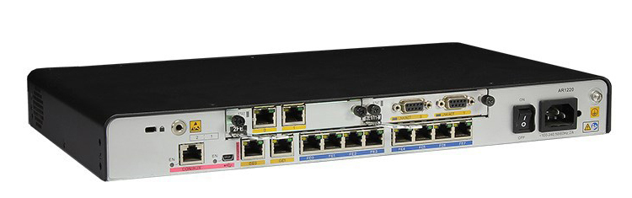
Рисунок 3.2 - EchoLife EG8240H [7]

3.1.2 Коммутатор Huawei S5720-EI
Сетевой коммутатор – активное сетевое устройство, предназначенное для соединения нескольких узлов вычислительной сети между собой. Соединение происходит в пределах одного или нескольких сегментов сети. В качестве коммутатора для разрабатываемой сети был выбран Huawei S5720-EI.
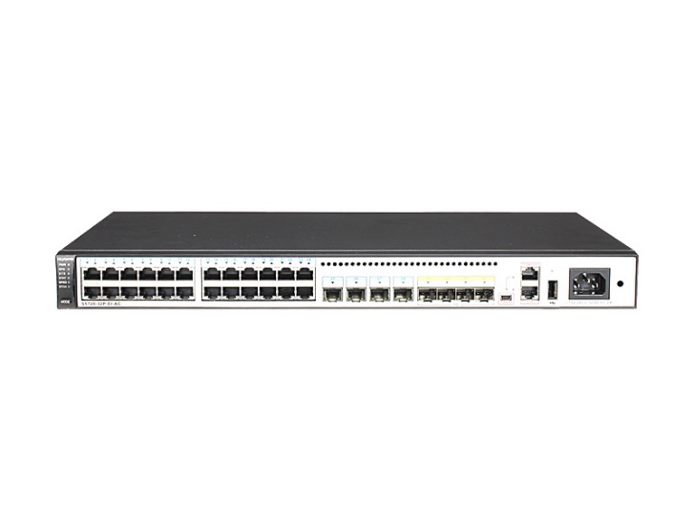
Рисунок 3.1 – Huawei S5720-EI [6]

Характеристики выбранного коммутатора:
Тип коммутатора | Управляемый (Layer 3)
Технология доступа | Ethernet
Тип разъемов | RJ-45, SFP+
Тип кабеля | Витая пара
Количество LAN портов | 48 шт
Тип LAN портов | 10/100/1000 Base-TX (1000 мбит/с)
Количество uplink-портов | 4 шт
Тип uplink-портов | SFP+
Протоколы Ethernet | IEEE 802.3a, IEEE 802.3ab, IEEE 802.3u
Поддержка IPv6 | Есть
Поддержка 3G/4G модемов | Нет
Поддержка PoE | Нет
Поддержка PoE+ | Нет
Менеджмент порт | Есть
Тип питания | От электросети
Таблица 3.1 – Характеристика коммутатора Huawei S5720-EI

3.1.3 Точка доступа AP2010DN
Точка доступа - это беспроводная базовая станция, предназначенная для обеспечения беспроводного доступа к уже существующей сети или создания новой беспроводной сети.

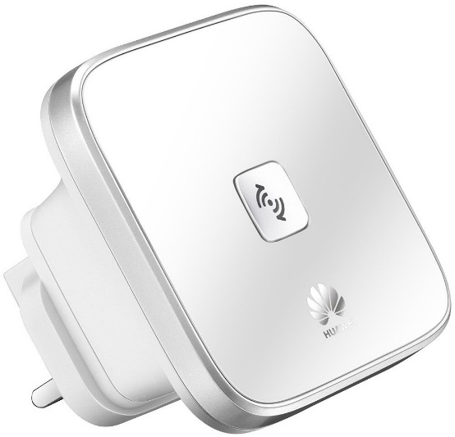
Рисунок 3.3 - WiFi точка доступа Huawei WS322[8]

Характеристики выбранной точки доступа:

Таблица 3.2 – Основные характеристики Huawei WS322
Стандарт Wi-Fi | 802.11b,802.11g,802.11n
Макс. скорость Wi-Fi соединения, Мбит/с | 300a
Количество портов LAN | 1
Скорость проводной передачи данных
Количество портов WAN | 1
Интерфейс настройки устройства | Web-интерфейс
Шифрование данных | WPA2, WPA, WEP

3.1.4 Сервер Dell PowerEdge T140
Сервер – это компьютер, выделенный из группы для выполнения сервисных задач без непосредственного участия администратора.
В качестве сервера был выбран Dell PowerEdge T140 Его технические характеристики:

Таблица 3.2 – Основные характеристики Dell PowerEdge T30
Характеристика | Значение
Процессор | Intel® Xeon® E-2100
ОЗУ | 16 Гб
Жёсткий диск | 1 Тб
DVD привод | Есть

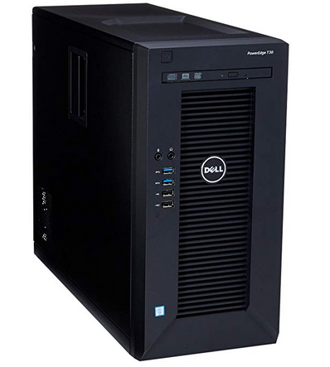
Рисунок 3.4 – Dell PowerEdge T140 [9]

Работать сервер будет под управлением Windows Server 2016 – серверной операционной системы, базирующейся на Windows 10. Она выбрана из-за своей простоты в работе.

3.1.5 Рабочая станция N-Tech KING Office S 68542
Термином «рабочая станция» обозначают стационарный компьютер в составе локальной вычислительной сети (ЛВС) по отношению к серверу. (В локальных сетях компьютеры подразделяются на рабочие станции и серверы. На рабочих станциях пользователи решают прикладные задачи (работают в базах данных, создают документы, делают расчёты, играют в компьютерные игры. Она имеет следующие технические характеристики:

Таблица 3.3 – Основные характеристики N-Tech King Office S 59585
Характеристика | Значение
Процессор | AMD A8 9600
ОЗУ | 8 Гб
SSD | 240 Гб
Графический адаптер | Intel HD Graphics
Блок питания | 450 Вт
LAN | 1 Гигабит

Работать данная станция будет под управлением операционной системы Windows 10 Enterprise. Данная ОС была выбрана из-за своей распространённости на рынке и простоты по сравнению с аналогами.

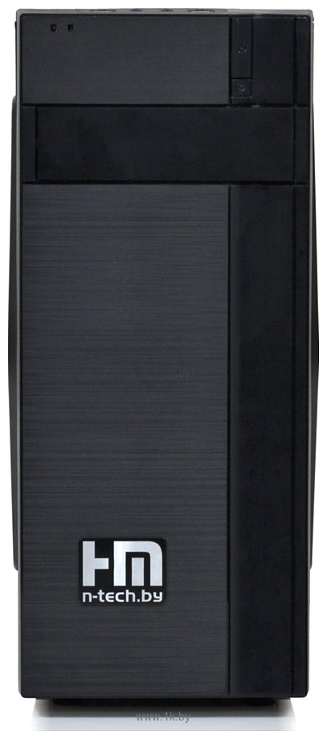
Рисунок 3.5 – N-Tech King Office S 59585 [10]

3.1.6 Принтер HP Laser 107w
Принтер - это внешнее периферийное устройство компьютера, предназначенное для вывода текстовой или графической информации, хранящейся в компьютере, на твёрдый физический носитель, обычно бумагу или полимерную плёнку, малыми тиражами (от единиц до сотен). Некоторые характеристики принтера приведены ниже:

Таблица 3.5 – Характеристики Принтер HP Laser 107w
Цветность печати | монохромная
Нагрузка в месяц | 10000стр.
Макс. Скорость печати (ч/б) | 20стр/мин
Интерфейс | USB 2.0


Рисунок 3.6 – Принтер HP Laser 107w [11]

3.1.7 Почтовый сервер Dell PowerEdge T40
SMTP-сервер используется для передачи электронной почты для обмена в сети Интернет и внутри локальной сети. Может использоваться для отправки системных сообщений и лог-файлов.
В качестве сервера был выбран Dell PowerEdge T40 Его технические характеристики:

Таблица 3.2 – Основные характеристики Dell PowerEdge T40
Характеристика | Значение
Процессор | Intel Xeon E-2224G, 4 ядра/ 4 потока
ОЗУ | 16 Гб
Жёсткий диск | 1 Тб
Охлаждение | 3 вентилятора

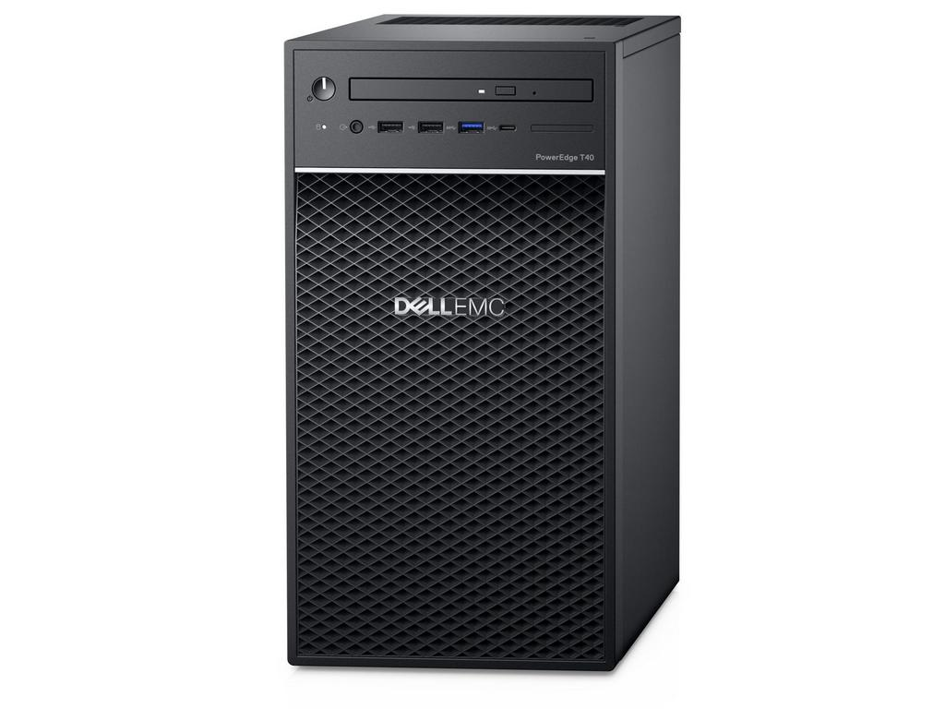
Рисунок 3.4 – Dell PowerEdge T40 [12]

Работать сервер будет под управлением Windows Server 2016 – серверной операционной системы, базирующейся на Windows 10. Она выбрана из-за своей простоты в работе.

3.2 Пассивное сетевое оборудование и кабеля

Пассивным сетевым оборудованием называется сетевое оборудование, не питающееся от электрической сети, не преобразующее сигнал и выполняющее функции по его усилению.
Примерами такого оборудования можно представить различные кабели, информационные розетки, монтажные шкафы, монтажные стойки, телекоммуникационные шкафы, и многое другое.
В данной курсовой работе была использована неэкранированная витая пара категории 5e. Для нее характерны максимальная длинна в 100 метров, максимальная скорость до 1 Гбит/с, поддержка Power over Ethernet. Категория обусловлена тем, что всё оборудование использует Gigabit Ethernet.
Экранирование же применяется лишь в специализированных цехах, где велико электромагнитное излучение, либо электромагнитное излучение самой витой пары способно повлиять на работу каких-либо устройств. В компании, занимающейся рекламой, как правило, нет сильных источников такого излучения или особо чувствительного оборудования, поэтому экранирование витой пары применяться не будет.
Других особых требований к пассивному оборудованию нет, так что после анализа имеющихся на рынке вариантов были выбраны витая пара Hyperline UUTP4-C5E-S24-IN-LSZH-GY, коннектор RJ-45 Cabeus 8P8C-SH-С7-TWP, и компьютерная информационная розетка Glossa GSL000181K RJ45, соответствующие стандарту 5e.

3.3 Схема адресации

Адресация осуществляется по протоколу IPv4 и IPv6. Вся сеть компании разделена на две виртуальные подсети:
- VLAN 11 – сеть для посетителей
- VLAN 22 – сеть для сотрудников
Таблица 3.5 – Соответствие виртуальных подсетей и IP-адресов и масок
VLAN № | ip address | subnet mask | IPv6 address
11 | 192.168.11.0 | 255.255.255.0 | 2001:0aa8:2239:0012::/64
22 | 192.168.22.0 | 255.255.255.0 | 2001:0aa8:2239:0013::/64

В таблице 3.5 указаны номер виртуальных сетей и соответствующие им адреса и маски.
По условию IPv6 адреса назначаются только для стационарных ПК, которые размещаются во всех рабочих помещениях. Поэтому имеет смысл прописать статические адреса на каждой рабочей станции. На подинтерфейсе роутера, соответствующего VLAN 22 прописываем IPv6 адрес:

int [Подинтерфейс, соответсвующий VLAN22]
ipv6 address 2001:0aa8:2239:0012::1/64

В таблице 3.7 указаны номера персональных компьютеров и соответствующие им IPv6 адреса и маски.

Таблица 3.7 - Соответствие номера ПК IPv6 адресам и маскам
PC № | IPv6 address
1 | 2001:0aa8:2239:0012::2/64
2 | 2001:0aa8:2239:0012::3/64
3 | 2001:0aa8:2239:0012::4/64
4 | 2001:0aa8:2239:0012::5/64
5 | 2001:0aa8:2239:0012::6/64
6 | 2001:0aa8:2239:0012::7/64
7 | 2001:0aa8:2239:0012::8/64
8 | 2001:0aa8:2239:0012::9/64
9 | 2001:0aa8:2239:0012::a/64
10 | 2001:0aa8:2239:0012::b/64
11 | 2001:0aa8:2239:0012::c/64
12 | 2001:0aa8:2239:0012::d/64

3.4 Настройка точки доступа

По заданию в курсовом проекте нужно изолировать посетителей агентства от внутренних ресурсов. Решением было разделить доступ к беспроводной сети. Настроим один уникальный идентификатор сети (SSID) как Guest, а другой как Corporative. Для сети Corporative поставим шифрование WPA и установим ключ.
Далее создаем две виртуальных сети VLAN 11 – для гостевого доступа и VLAN 22 для корпоративного, свяжем их с аналогичными идентификаторами Guest и Corporative.

3.5 Настройка DHCP

DHCP – это сетевой протокол, позволяющий компьютерам в сети получать ip и другие параметры для работы в сети автоматически.

1. Включаем DHCP:
system-view → sysname Router → dhcp enable

2. Добавляем подинтерфейс к VLAN 11:
vlan 11 → vlan 22 → interface gigabitethernet [«подинтерфес для VLAN 11»] → port link-type hybrid → port hybrid pvid vlan 11 → port hybrid untagged vlan 11

3. Добавляем подинтерфейс к VLAN 22:
interface gigabitethernet [«подинтерфейс для VLAN 22»] → port link- type hybrid → port hybrid pvid vlan 22 → port hybrid untagged vlan 22

4. Настраиваем IP для VLANIF:
interface vlanif 11 → ip address 192.168.11.1 24

5. Настраиваем IP для VLANIF 22:
interface vlanif 22 → ip address 192.168.22.1 24

- Настраиваем IP и параметры пула глобального адреса pool11:
ip pool pool11 → network 192.168.11.0 mask 255.255.255.0 → gateway-list 192.168.11.1

- Настраиваем IP параметры пула глобального адреса pool22:
ip pool pool22 → network 192.168.22.0 mask 255.255.255.0 → gateway-list 192.168.22.1

- Включаем DHCP-сервер:
на VLANIF 11:
interface vlanif 11 на → dhcp select global
на VLANIF 22:
interface vlanif 22 → dhcp select global

3.6 Настройка коммутаторов

1. Создание виртуальных подсетей на коммутаторе:
System-view → vlan 11 → quit → vlan 22 → quit

2. Настройка access-port на пользовательских станциях:
interface GigabitEthernet (порт) → port link-type access → port default vlan (номер вилана) → quit

3. Настройка trunk:
port link-type trunk

4. Добавляем VLAN в trunk:
port trunk allow-pass vlan {11 22}

3.7 Настройка NAT и запрет маршрутизации между VLAN я

NAT —это механизм в сетях TCP/IP, позволяющий преобразовывать IP-адреса транзитных пакетов. Команды на роутере:
acl 22 → quit acl 11 → rule 100 permit source 192.168.11.0 0.0.0.255 → quit → interface Ethernet (Интерфейс, выходящий в интернет) → nat outbound 22 → nat outbound 11 → quit → acl 111 (изоляция от внутренних ресурсов) → deny source 192.168.11.0 0.0.0.255 192.168.22.0 0.0.0.255 → permit source any any → acl 122 → deny source 192.168.22.0 0.0.0.255 192.168.11.0 0.0.0.255 → permit source any any → int GigabitEthernet (11 порт) → traffic-policy 111 inbound → int GigabitEthernet (22 порт) → traffic-policy 122 inbound

3.8 Настройка web-сервера

Для сервера была выбрана Windows Server 2016 и в качестве web-сервера будет настроена IIS.
Сначала нам нужно запустить «Мастер добавления ролей и компонентов», который можно найти по следующему пути «Пуск->Диспетчер серверов->Управление->Добавить роли и компоненты» (рисунок 3.7).

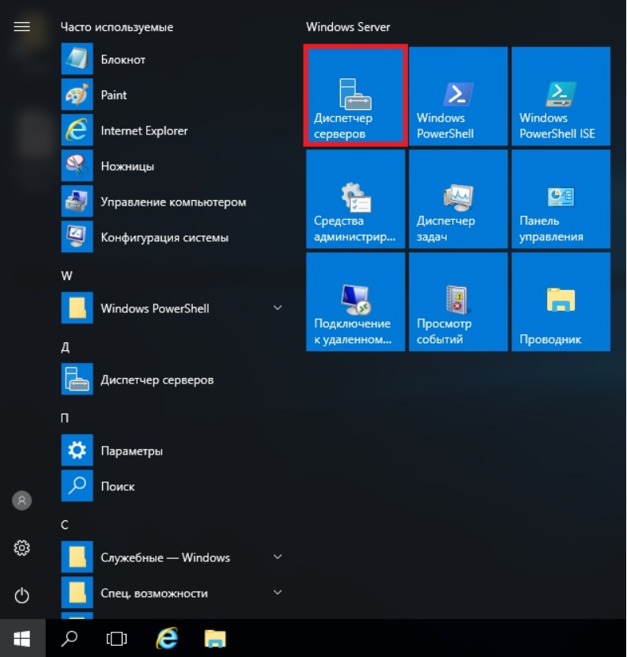
Рисунок 3.7 – Запуск диспетчера серверов

Затем следуя инструкции жмем «Далее». На следующем этапе выбираем пункт «Установка ролей и компонентов». (рисунок 3.8).

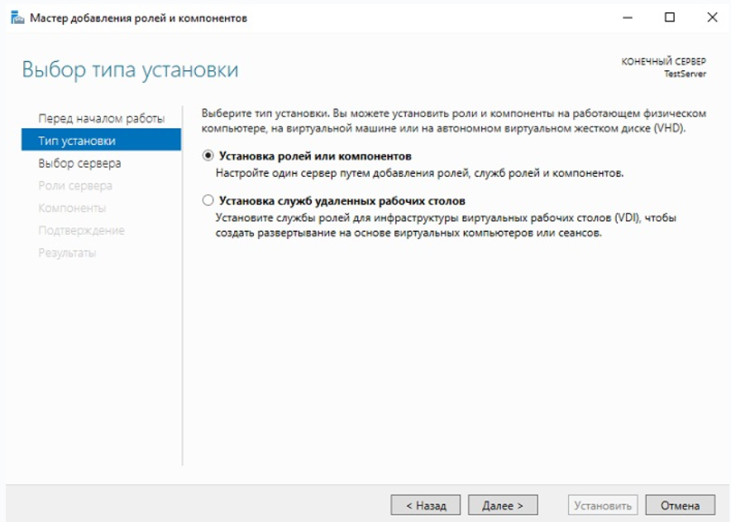
Рисунок 3.8 – Мастер добавления ролей и компонентов

Далее необходимо выбрать целевой сервер (рисунок 3.9).

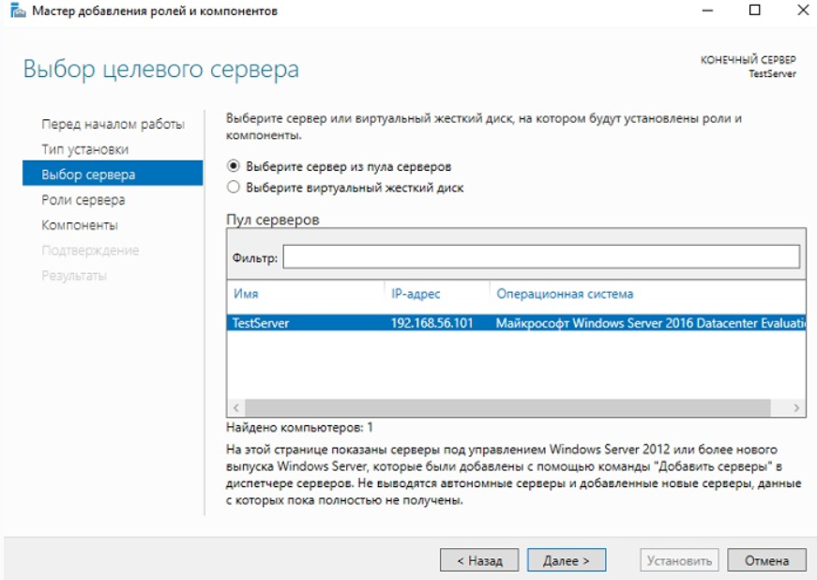
Рисунок 3.9 – Выбор целевого сервера

На шаге выбора роли выбираем «Веб-сервер (IIS)». Так же нам предложат остановить компонент «Консоль управления службами», соглашаемся (рисунок 3.10).

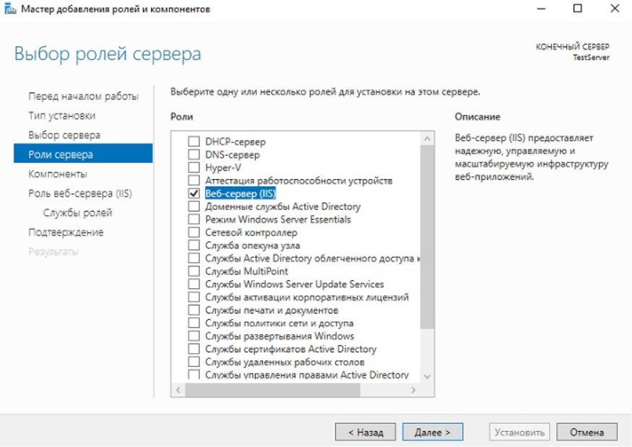
Рисунок 3.10 – Выбор роли

После выбора роли жмем «Далее», проверяем выбранные роли и компоненты и ждем окончания установки (рисунок 3.11).

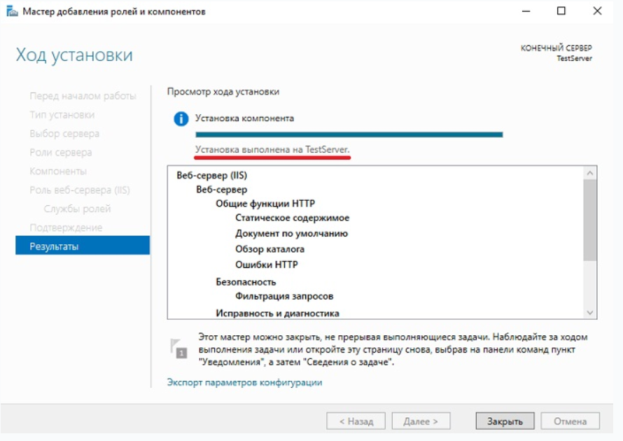
Рисунок 3.11 – Установка

